**Открытый урок**

**РУССКИЙ ДЕВИЧИЙ КОСТЮМ**

Преподаватель Муниципального учреждения дополнительного образования «детская художественная школа» С.И. Ермакова

**Цель:** Познакомить учащихся с особенностями русского девичьегокостюма, сформировать понимание связи представлений славян об устройстве мира и образного строя одежды.

**Задачи:**

* Формирование у детей устойчивого интереса к изучению народной культуры.
* Закрепление навыков создания художественного образа в декоративной композиции.
* Расширение представления о содержательном смысле художественного образного языка декоративно-прикладного искусства.
* Развитие творческого воображения, мышления, памяти, мелкой моторики.
* Развитие эмоциональности и артистичности детей.
* Воспитание любви и уважения к русской культуре, к традициям наших предков.

**Оборудование:** Познакомить учащихся с особенностями русского девичьегокостюма, сформировать понимание связи представлений славян об устройстве мира и образного строя одежды.

**План урока:**

1. О жизни славян. О русском женском и девичьем костюме.
2. Рубаха. Назначение, изготовление, орнамент. Украшение шаблона.
3. Сарафан и душегрея.
4. Головные уборы, украшение костюма.
5. Итоги урока
6. «Прялица». Хоровод.

**Конспект урока**

Древние славяне считали, что жизнь человека имеет начало и конец. В течение жизни человек выступает в разных качествах: сначала он ребенок, которому ничего не нужно, кроме вкуса теплого материнского молока на губах (детей первого месяца жизни называли «вода», их жизнь так хрупка и нежна, что, как вода, может утечь через пальцы, не удержишь). Потом это мальчик и девочка, юноша и девушка, жених и невеста, вьюнец и вьюница, рожалая баба и мужик, большак и большуха, старик и старуха.., покойник.

Каждый момент жизни, сколько бы он ни длился (день ли, месяц, или год) оформлялся особыми правилами поведения, обрядами и одеждой.

Если мы посмотрим на русскую утварь, связанную с изготовлением одежды, то увидим изобилие орнамента не только на таких заметных и парадных предметах, как прялки и гребни, но и на второстепенных орудиях – таких как валек и трепало, густо усеянные солнечными знаками, символами земли и воды. Одежда человека должна быть изготовлена со всеми заклятиями, делавшими ее непроницаемой для духов зла, поэтому основная функция одежды славян - обереговая.

Сегодня мы с вами не только слушаем и смотрим, как одевались славяне, но и сами создаем русский девичий костюм *(Приложение 1)*.

С незапамятных времен наши предки носили рубаху, собственную сорочку, которую никогда не продавали: считалось, что заодно продашь и свое счастье. Не потому ли так ценились в народе люди, готовые отдать свою последнюю рубаху. Это была главная, а порой и единственная одежда: парни и девушки до самой свадьбы ходили в одних рубахах, перехваченных пояском. А рубахи эти были не простые, а почти волшебные, льняные.

«Росли они в поле, потом в речке мокли, в овине над огнем сохли…»

Именно так обрабатывали лен, работа эта была тяжелая и долгая и для того, чтобы соткать полотно на одну рубаху, нужно было потрудиться на славу. Льняное полотно добротно, очень красиво и даже полезно для здоровья. Недаром говорят, что стоит только человеку, уставшему на работе, надеть льняное белье, как силы его восстановятся, а настроение поднимется. Чем больше стираешь, льняное полотно, тем оно становиться мягче, ласковей к человеку, кроме того, льняное полотно – очень прочное и служило человеку долгие годы. *(Приложение 2)*.

Мы с вами ткать полотно не будем: вместо него возьмем бумагу, полоски цветной бумаги, клей ПВА. Шаблон рубахи украшаем по всем правилам: по вороту, по подолу, по краю рукавов - это все защита от злых чар.

Итак, основу русского костюма составляла льняная рубаха. Свой сегодняшний вид русский костюм приобрел к началу XIX века. Для него стали характерны два основных типа: южный *(Приложение 3)*. и северный. Их различие особенно прослеживается в женской крестьянской одежде.

Скажите, пожалуйста, а какой тип более всего подходит нам, уральцам? *(Северный).* А обязательной частью его был сарафан, который появился еще в XV веке. *(Приложение 4)*.

Наиболее древний вид сарафана – шушпан, со сплошным передним полотнищем, но уже в прошлом веке молодежь перешла на распашной сарафан – клиник. Впрочем, встречались и другие названия – кумашник, набоешник, штофник. Клинники шили не только из окрашенных в синий или красный цвет домотканых полотнищ, но и покупных материй.

Берем красный или синий лист бумаги, сгибаем его вдоль, отрезаем свободные углы, украшаем полосками цветной бумаги по кокетке, по низу сарафана, по застежке.

Важной составной частью женского костюма была плечевая одежда – душегрея (перо, епанечка). Она выполнялась из парчи, бархата или камки. Были и

На шаблоне душегреи выполняем перетыки в виде полосок цветной бумаги по ее низу и отделку по кокетке, по переднему шву.

В качестве головных уборов женщины северных губерний России носили кокошники. Выполнялись они обычно профессиональными мастерицами из фабричных тканей с использованием в орнаменте белого бисера, фольги, стекла, рубленого перламутра и речного жемчуга.

Формы головных уборов к сарафанному комплексу были разные: кокошник в форме шапочки с вытянутым вперед очельем с лопастями, прикрывающими уши; кика, обшитая жемчугом и бисером шишками, олицетворяющими культ плодородия.

Выбираем шаблоны в виде различных головных уборов, добавляем украшения из цветной бумаги. Собираем вместе все элементы костюма.

Вначале рубаха, сверху сарафан, поверх него душегрея, сзади головы подклеиваем головной убор. Вот и готов наш праздничный женский костюм, в каком щеголяли наши прапрабабушки.

Уральский край очень богат различными полезными ископаемыми : драгоценными камнями и металлами. Издавна их использовали для украшения костюма: в шейных украшениях, бусах, цепях, серьгах с эмалью, которые называли «голубцы», ажурных металлических серьгах со вставками и шумящими подвесками – «двойчатки» и «тройчатки». Традиционными были пуговицы, застежки, которые тоже украшали костюм. *(Приложение 5*.)

Мы добавим к костюму нашей девицы-красавицы украшения: пуговицы, бусы или гайтан из полосок цветной бумаги. Вот теперь наш костюм готов. Вывешиваем на доску готовые работы.

Итоги урока. Вопросы для проверки:

1. Что служило основой женского костюма? *(Льняная рубаха).*

2. Что надевали поверх рубахи? *(Сарафан).*

3. Как называлась одежда, похожая на короткий сарафан, которую надевали поверх длинного? *(Душегрея).*

4. Как назывался самый распространенный девичий головной убор? *(Кокошник).*

5. Какие украшения были на костюме? *(Бусы, цепи, серьги и т. д.).*

*Рефлексия: хоровод «Прялица» (Приложение 6)*.

**РУССКИЙ ДЕВИЧИЙ КОСТЮМ**

**СПИСОК ЛИТЕРАТУРЫ**

1. Аникин, В. П. К мудрости ступенька. О русских песнях, сказках, пословицах, загадках, народном языке / В. П. Аникин. - М.: Дет. лит., 1992. – 362 с.
2. Волков, Б. С. Психология младших школьников: учеб. пособие / Б. С. Волков. – М.: Педагогическое общество России, 2002. – 328 с.
3. Выготский, Л. С. Вопросы детской психологии / Л. С. Выготский.- СПб.: Союз, 1999. – 312 с.
4. Каршинова Л.В. Русский народный костюм: Универсальный подход. Серия «Народная культура как целостное мировоззрение». – Белые альвы, 2005. – 64 с.
5. Кравцова, Е. Е. Разбуди в ребенке волшебника / Е. Е. Косачева. – М.: Просвещение: учебная литература, 1996. – 160 с.: ил.
6. Русский костюм. Иллюстрированный альбом. – СПб., 1984.- 302 с.
7. Традиционный материнский и детский песенный фольклор русского населения Среднего Урала / сост., нотация, вступ. ст. и комм. Т. И. Клужниковой. - Екатеринбург: Cверд. обл. Дом фольклора; Банк культурной информации, 2002. – 197 с.
8. Традиционная культура Урала. Альманах. - Вып. 2. - Екатеринбург, 2002. – 203 с.
9. Традиционная культура Урала. Альманах. - Вып. 3. - Екатеринбург, 2002. – 189 с.
10. Черноскутова, С. Про Семена-летопродавца, про синичкин праздник, про зимних богатырей и многое другое…: Сентябрь – декабрь / С. Черноскутова. - Екатеринбург, 1998. – 186 с.
11. Якубов, З. Педагогическая мудрость народа / З. Якубов // Народное образование. - 1995. - №2. – С. 85 – 91.

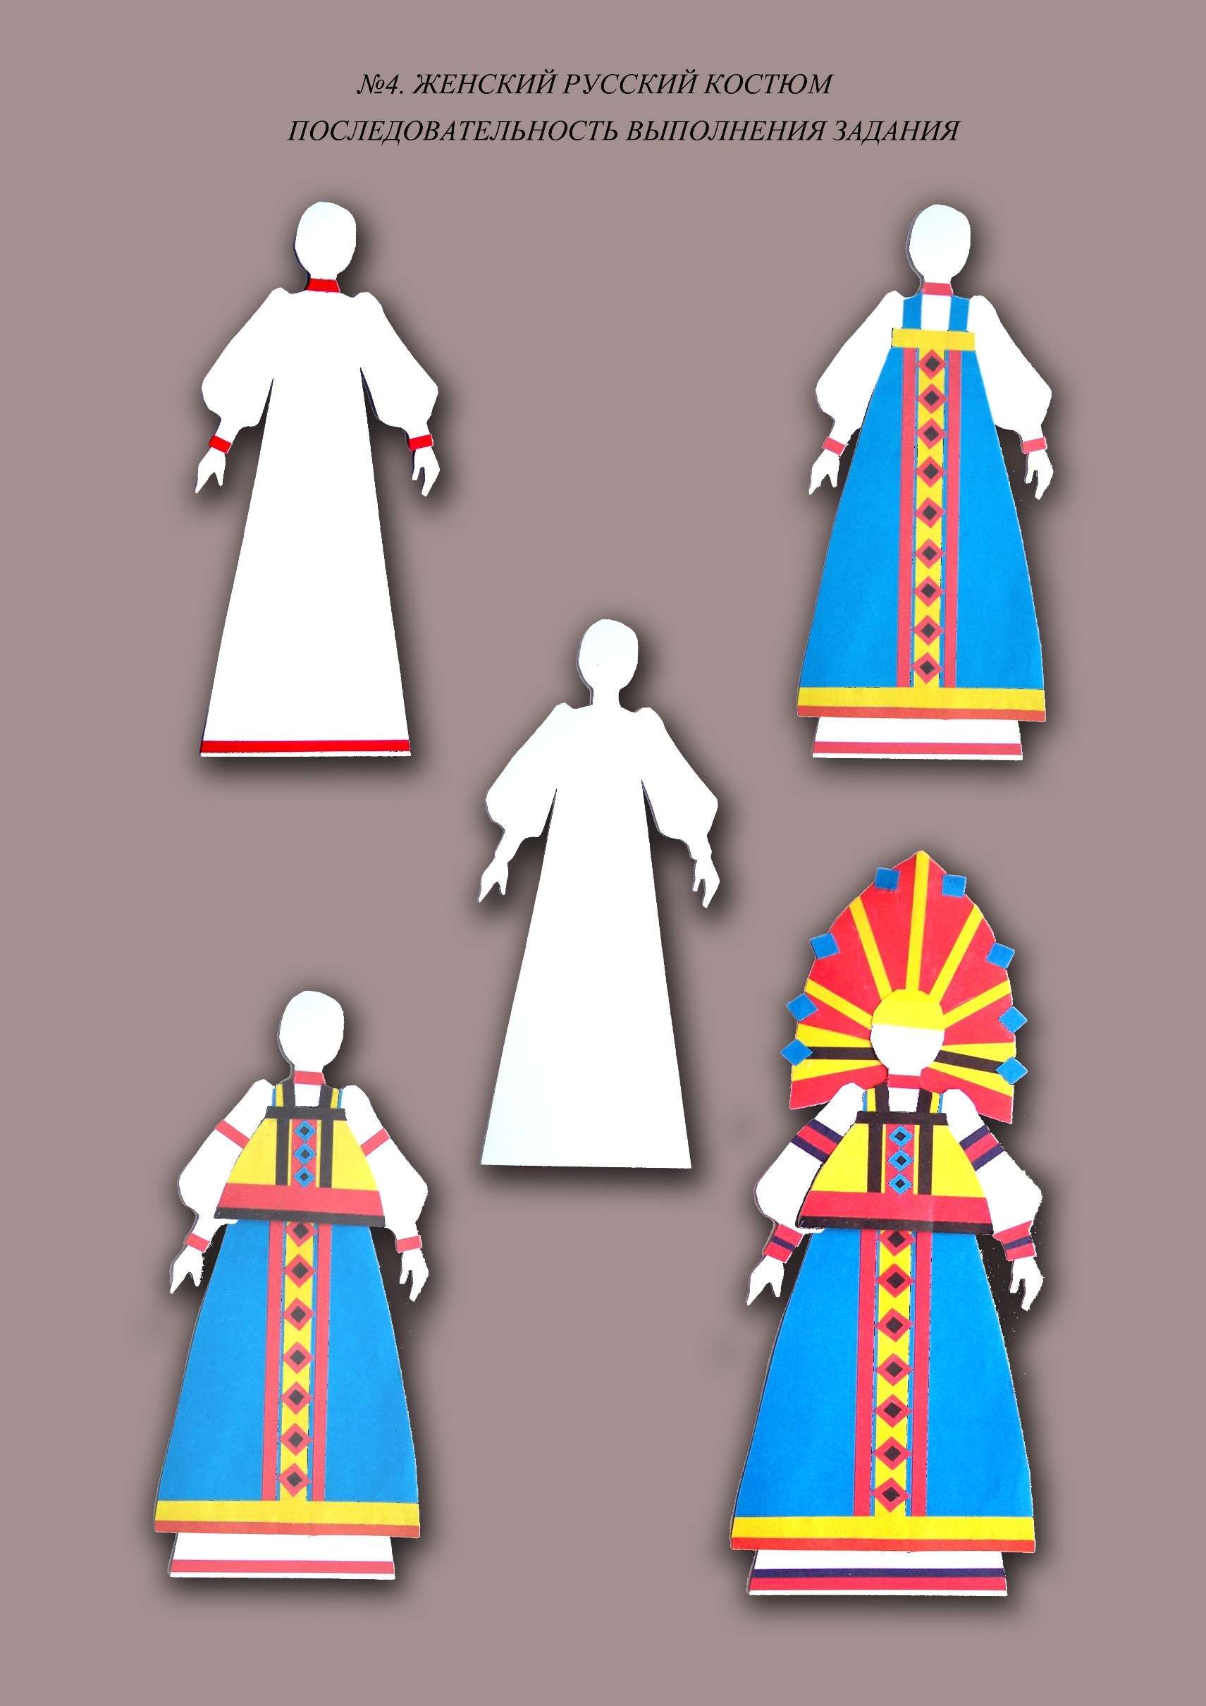Приложение 1. Последовательность выполнения работы.

Приложение 2. Русская рубаха.

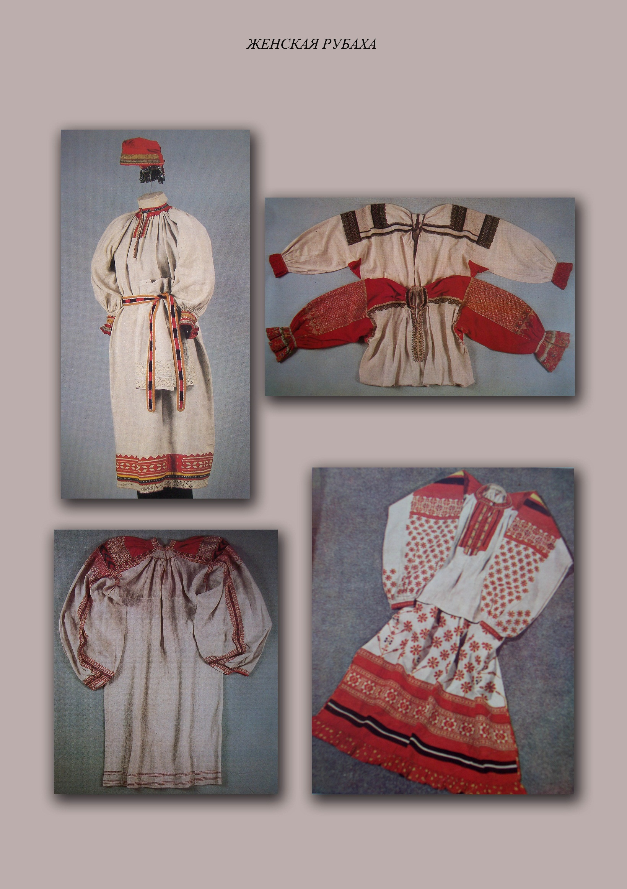

Приложение 3. Южный русский костюм. Понева.

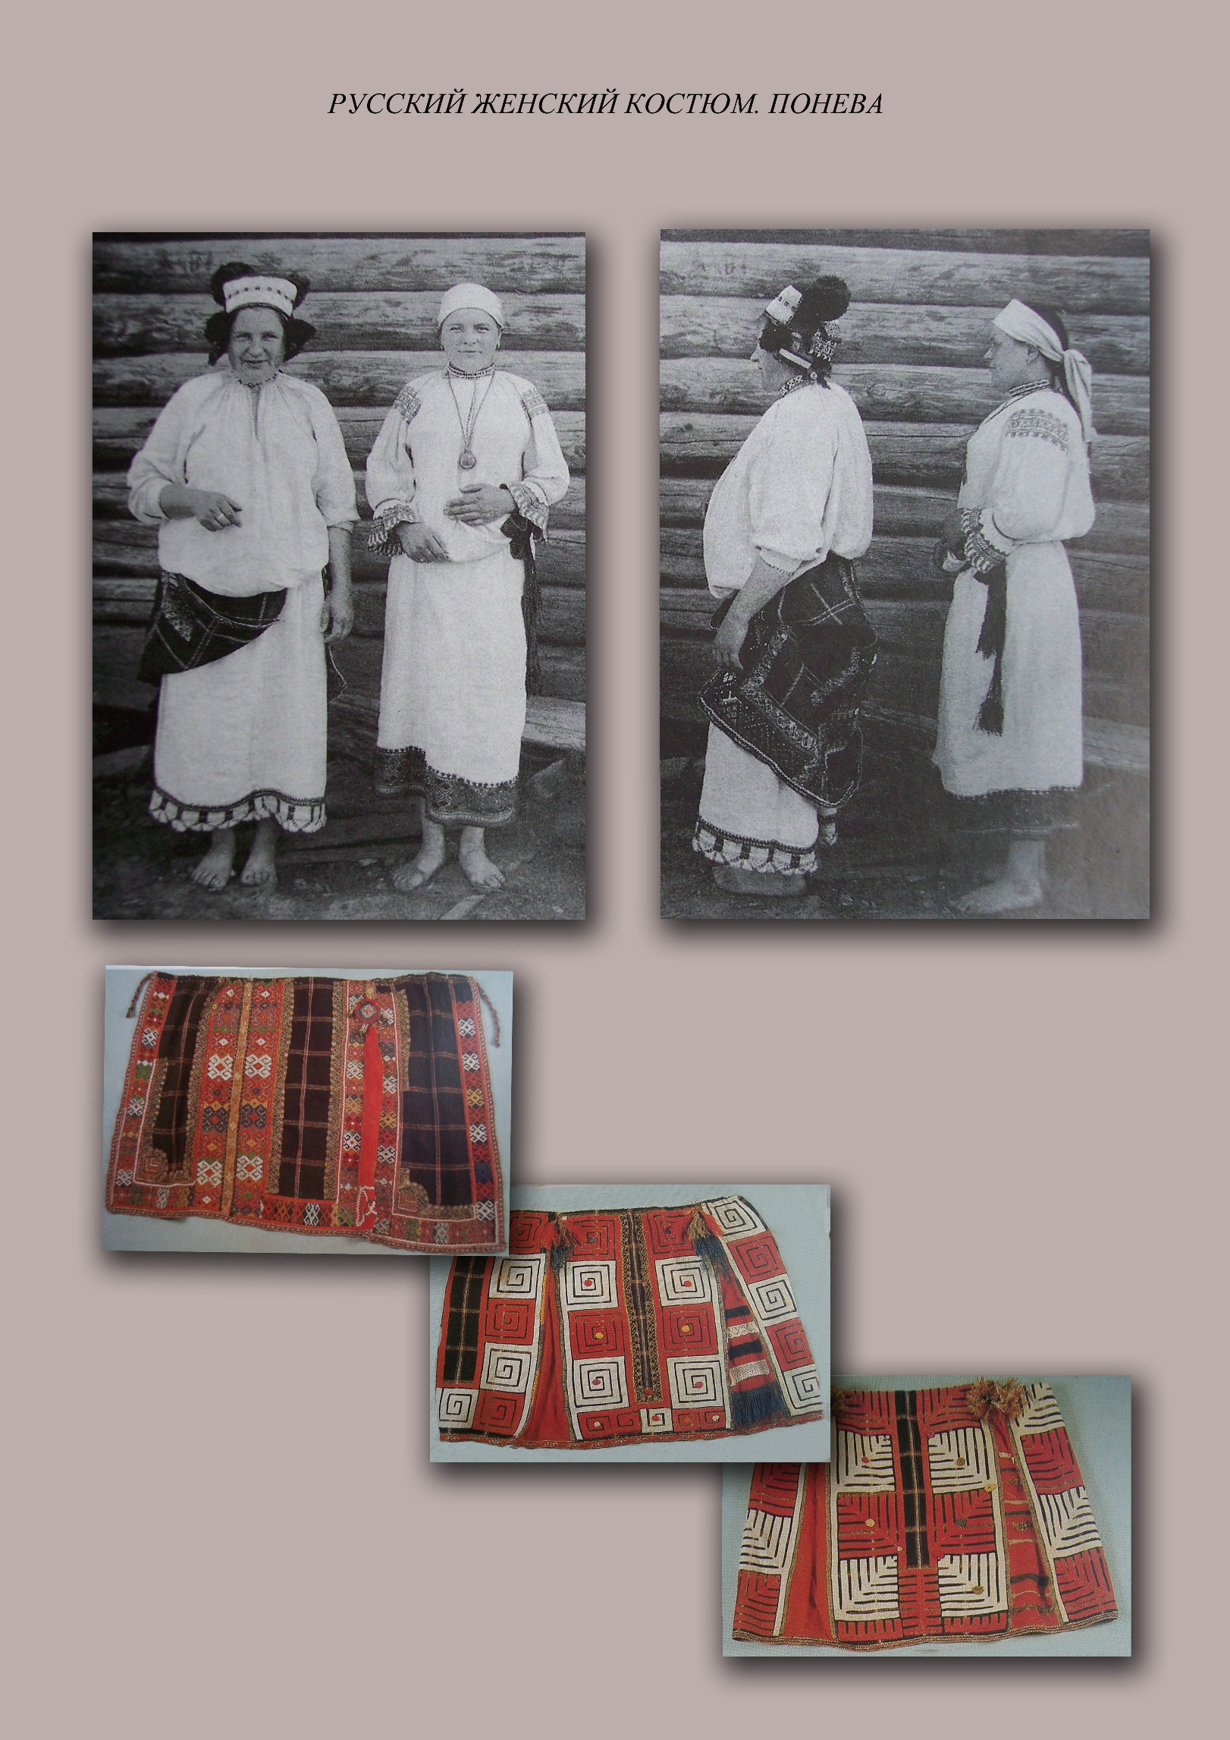

Приложение 4. Северный русский костюм. Душегрея. Головные уборы.

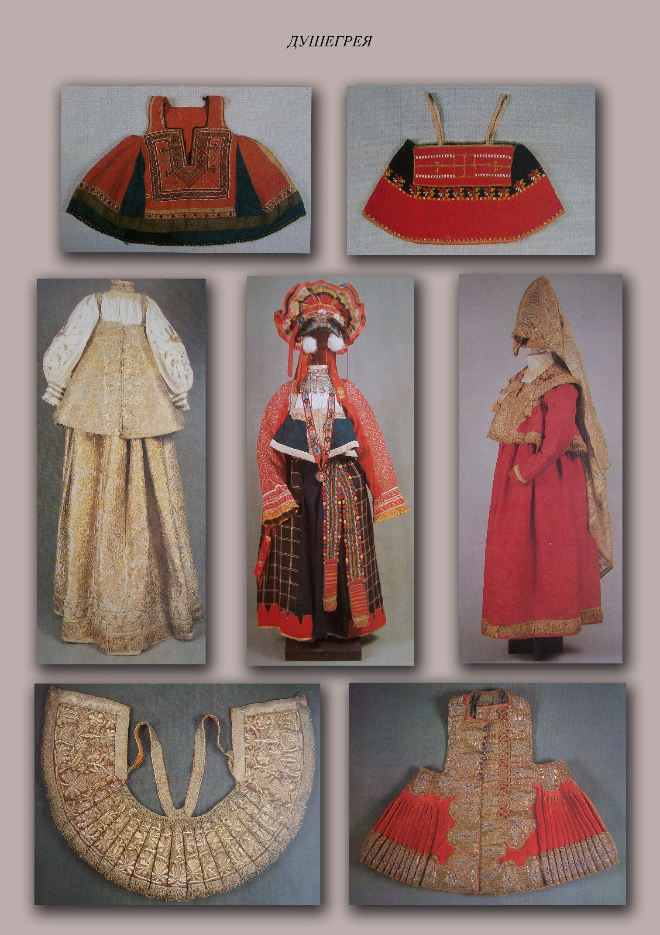

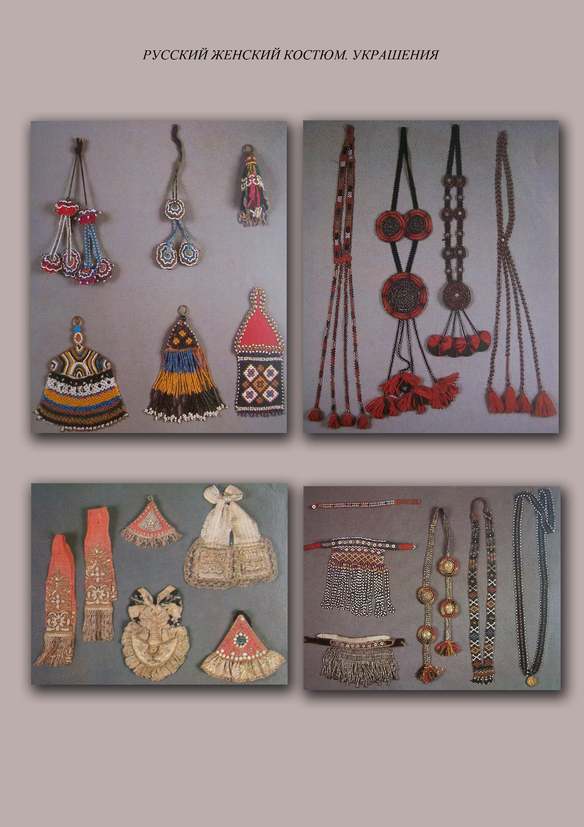Приложение 5. Украшения

Приложение 6. Хоровод «Прялица»

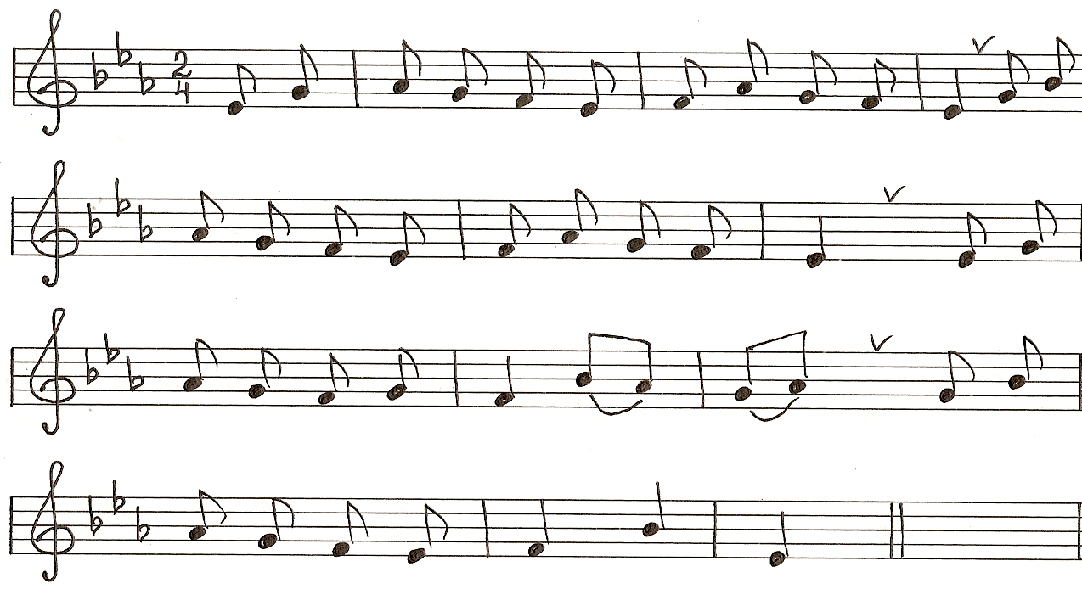

1. Уж ты, прялица, ты, прялица моя,

Ты красавица, красавица моя.

Ты расписана цветочками,

Разукрашена листочками.

2. Уж ты, прялица, ты, прялица моя,

Пойду вынесу на улицу тебя.

Буду прясть и попрядывать,

На подруженек поглядывать.